Hôm nay xin gởi các bạn vài chuyện linh tinh:
1. Giới thiệu quyển sách mới:
Hành Trình Chữ Nghĩa của Nhật Tiến (attached)
2. Ba con vịt ăn cướp trên xa lộ và đường phố
3. Ba slide show “ngày xưa” có khi các bạn đã xem qua.
4. Chuyện đi lể chùa cúng tế phóng sing cầu khẩn tại một số chùa hiện nay.
5. Câu hỏi về computer
Kính mời quí bạn xem một ít hình ảnh đi Chùa cúng bái, xin xỏ, bói toán, cho Phật vay tiền, Sư cho vay tiền, phóng sinh thả chim thả cá (mắm) vân vân…
Trong slide show nầy có một số hình ảnh Chùa Hương ngoài ra là hình ảnh ở nhiều chùa khác. Lời chú thích trong hình trích từ webpage trong nước nên có nhiều từ ngữ lạ, tuy rằng tôi đã lọc bớt đi phần nào.

Hình ảnh đi lể chùa và chuyện bái lạy cúng tế phóng sinh của một số Chùa ngày nay.PPS < -- click để download
Ghi thêm: hình ảnh thật, chuyện thật người thật, các bạn nhạy cảm thì đừng xem.

=========

Vài slide show “ngày xưa” có khi các bạn đã xem rồi:
Cổ Nhạc_Giòng Đời_4 bản vọng cổ Út Trà Ôn Ca.PPS < -- click để download
Hương Vị Quê Hương (phần 3)_Xuân đất khách.PPS < -- click để download
Tình Ca (2) với 7 bản nhạc khá hay.PPS < -- click để download

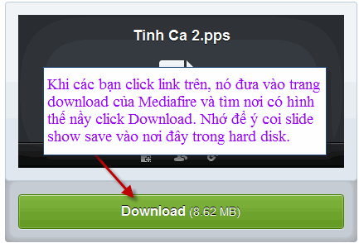

From: Minh-Khanh Nguyen [mailto:minhkhanh_cht@yahoo.com]
Sent: Saturday, March 03, 2012 8:21 AM
To: HCD
Subject: NHẬN hay CHƯA NHẬN...

Kính GS,
Tôi đã tạo ra một Groups Email cho một Đoàn thể. Khi gửi tin tức vào Groups này, theo lẽ mọi người trong Groups PHẢI nhận được. Nhưng tại sao có người lại bảo là không.
Tôi thấy rất là VÔ LÝ vì khi kiểm lại Danh sách Members thì vẫn có tên đầy đủ như những người khác. Kiểm lại Điạ chỉ của họ, VẪN ĐÚNG (!) Nhiều lần như vậy. Tôi không hiểu tại sao... (Hay là để tránh né, họ nói dối là KHÔNG???)
Thưa GS có cách nào khi gửi Email đi, mình có thể BIẾT ĐƯỢC LÀ AI ĐÃ NHẬN ĐƯỢC, hay không?
Xin GS chỉ giúp
Thành thật Cảm ơn GS.

Kính,
Minh-Khánh NKT
Kính thưa anh,
Câu trả lời là nếu email anh gởi vào Groups mà anh nhận được sau đó ít phút hay vài chục phút (vì anh là member của group đó) thì có nghĩa là tất cả các member khác cũng đã được chuyển cái email của anh đến họ. Vấn đề còn lại là có một vài người trong group không nhận được có khi do email nầy chạy vào spam, có khi mailbox của họ đầy và vài lý do khác nữa. Nếu anh nhận được email do anh gởi vào groups thì có nghĩa là đa số member của groups đều nhận được. Anh log-in vào groups xem coi cái email của anh gởi đi có nằm trong đó hay không. Nhiều member không set up là nhận email, mà họ set là sẽ log vào xem các bài do member đã post vào (gởi email vào). Nếu anh gởi cho cá nhân thì có cách yêu cầu người nhận gởi receipt về anh. Tuy nhiên người đó âm thần delete email của anh hay không chịu gởi trả lại receipt thì cũng như không. Khi gởi chung cho groups có rất nhiều member trong đó, chắc là không đòi receipt từ người được đâu. Tôi không rõ. Thôi thì nhờ quí bạn ở trong những email group giúp trả lời giùm.
HCD

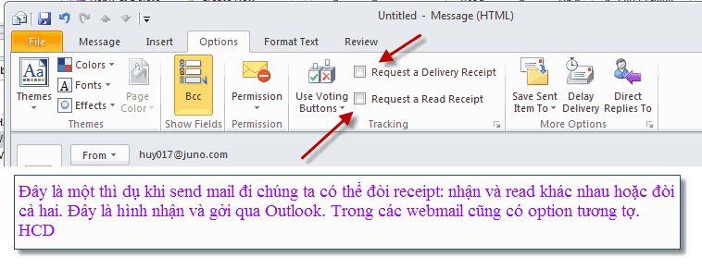

===========
Thưa quí bạn trong cái email nầy bày nhau ba chuyện tránh bị ăn cướp, cả ba đều là vịt già.
Mới đọc nghe có lý lắm, nhưng xem lại là bày trật lất. Mời các bạn xem hình chụp những trang web bắt vịt của Mỹ bên dưới đây.
HCD
--- <nancy.la@gmail.com>
Subject: 112, need to read these.....
To:
Date: Thursday, March 1, 2012, 7:31 PM

MESSAGE FROM THE OFFICE OF ATTORNEY GENERAL
STATE OF MICHIGAN : 3 warnings here

SITUATION..
While driving on a rural end of the roadway on Thursday morning, I saw an infant car seat on the side of the road with a blanket draped over it.
For whatever reason, I did not stop, even though I had all kinds of thoughts running through my head. But when I got to my destination, I called the Canton PD and they were going to check it out. But, this is what the Police advised even before they went out there to check....

"There are several things to be aware of ... gangs and thieves are now plotting different ways to get a person (mostly women) to stop their vehicle and get out of the car.

"There is a gang initiation reported by the local Police Department where gangs are placing a car seat by the road...with a fake baby in it....waiting for a woman, of course, to stop and check on the abandoned baby.

"Note that the location of this car seat is usually beside a wooded or grassy (field) area and the person -- woman -- will be dragged into the woods, beaten and raped, and usually left for dead. If it's a man, they're usually beaten and robbed and maybe left for dead, too.

DO NOT STOP FOR ANY REASON!!! DIAL 9-1-1 AND REPORT WHAT YOU SAW, BUT DON 'T EVEN SLOW DOWN.

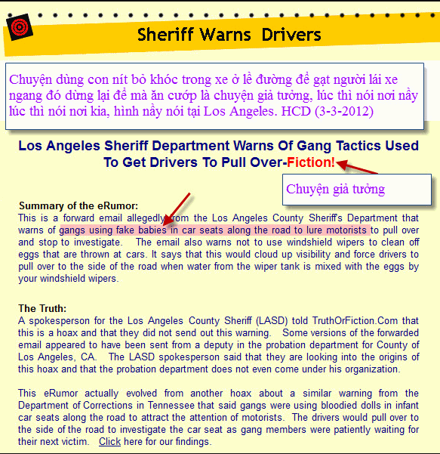

===========
Tiếp theo đây là chuyện giả tưởng không thật tế. lái xe ban đêm bị ăn cướp ném trứng vào kiến xe thì dừng có mở quạt nước, làm như vậy thì sẽ không thấy đường. Thưa với quí bạn là Snopes đã làm và nhiều người đã làm thử rằng (thì là) vẫn thấy đường như thường. Tác giả đoạn nầy chưa làm thử mà xúi bậy.

Oh yea, about the EGGS:
"IF YOU ARE DRIVING AT NIGHT AND EGGS ARE THROWN AT YOUR WINDSHIELD, DO NOT STOP TO CHECK YOUR CAR, DO NOT OPERATE THE WIPERS AND DO NOT SPRAY ANY WATER BECAUSE EGGS MIXED WITH WATER BECOME MILKY, AND BLOCK YOUR VISION UP TO 92.5%, AND YOU ARE THEN FORCED TO STOP BESIDE THE ROAD AND BECOME A VICTIM OF THESE CRIMINALS.
THIS IS A NEW TECHNIQUE USED BY GANGS, SO PLEASE INFORM YOUR FRIENDS AND RELATIVES.

THESE ARE DESPERATE TIMES AND THESE ARE UNSAVORY INDIVIDUALS WHO WILL TAKE DESPERATE MEASURES TO GET WHAT THEY WANT."

Please talk to your loved ones about this. This is a new tactic being used. Please be safe.

Get started NOW -- SEND THIS MESSAGE TO ALL YOUR FRIENDS AND LOVED ONES TO BE CAREFUL AND BE AWARE OF EVERYTHING AROUND THEM SO AS NOT TO BECOME THE VICTIM.
Và đây là câu trả lời của Snopes về chuyện ném trứng nầy:

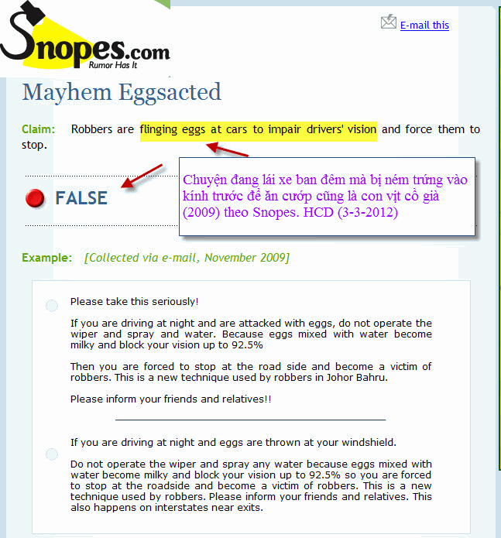

=================
WARNING # 3:
Some knew about the red light on cars, but not Dialing 112.
It was about 1:00 p.m. in the afternoon, and Lauren was driving to visit a friend. An UNMARKED police car pulled up behind her and put his lights on. Lauren's parents have always told her to never pull over for an unmarked car on the side of the road,but rather to wait until they get to a gas station, etc.

Lauren had actually listened to her parents advice, and promptly called,112 on her cell phone to tell the police dispatcher that she would not pull over right away. She proceeded to tell the dispatcher that there was an unmarked police car with a flashing red light on his rooftop behind her. The dispatcher checked to see if there were police cars where she was and there weren't, and he told her to keep driving, remain calm and that he had back up already on the way.

Ten minutes later 4 cop cars surrounded her and the unmarked car behind her. One policeman went to her side and the others surrounded the car behind. They pulled the guy from the car and tackled him to the ground. The man was a convicted rapist and wanted for other crimes.
I never knew about the 112 Cell Phone feature. I tried it on my AT&T phone & it said, "Dialing Emergency Number."
Especially for a woman alone in a car, you should not pull over for an unmarked car. Apparently police have to respect your right to keep going on to a safe place.

*Speaking to a service representative at Bell Mobility confirmed that 112 was a direct link to State trooper info. So, now it's your turn to let your friends know about "Dialing, 112"

You may want to send this to every Man, Woman & Youngster you know; it may well save a life.

This applies to ALL 50 states
PLEASE PASS ALONG TO FRIENDS AND FAMILY, IT CAN SAVE A LIFE....

Ngộ quá khi nào thấy câu nầy : PLEASE PASS ALONG TO FRIENDS AND FAMILY, IT CAN SAVE A LIFE....thì 99% là con vịt bày bậy. và thưa quí bạn câu trả lời về vụ gọi 112 để cầu cứu trên xa lộ là con vịt già hồi năm 2005, mời xem hình:

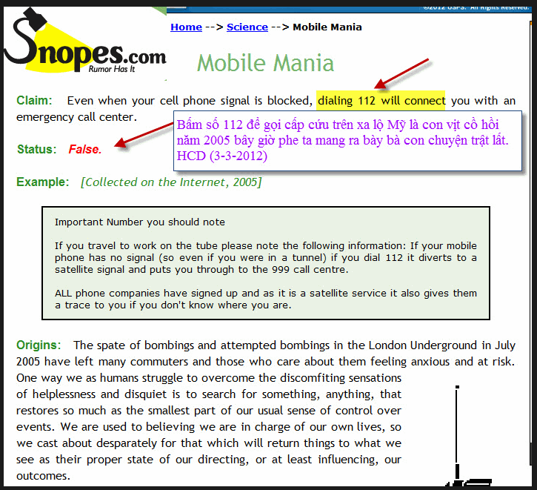
From: Do Le <dohlexzr00809@yahoo.com>
Date: March 3, 2012 6:40:53 AM PST
To: HCD <huy017@hotmail.com>
Subject: Re: FW: chuyen Internet chuyen computer
Kính Thầy,
Trong phần trả lời câu hỏi cho cô HN, Thầy có câu: coi chừng FireFox nó incompatible
với Software nào trong máy. Điều này có thể đúng cho PC của em, bởi em download
FireFox (như Thầy chỉ dẫn) nhiều lần mà không được. Em mong Thầy hướng dẫn cho.
Em cám ơn Thầy.
Kính
Đỗ H Lễ.
Thưa chuyện nầy để tôi tính sau

From: Dong Danh Nguyen [mailto:nguyendongdanh@gmail.com]
Sent: Saturday, March 03, 2012 1:57 PM
To: Huynh Chieu Dang; HCD
Subject: Xin anh viết bài về PVR

Anh Đẳng thân kính.
Khoa học kỷ thuật tiến quá nhanh, bọn già bảy bó trở lên theo không kịp, ngoại trừ một số rất ít có khả năng và tay nghề như anh, lại chịu khó tìm tòi nghiên cứu mới nắm bắt được kiến thức mới.
Gần đây tôi thấy quảng cáo các máy PVR (personal video recorder) vừa xem tivi lại vừa thâu được vào hard disk hay vào USB v.v.. Nếu có thì giờ xin anh viết giúp đồng hương một bài về cái máy này. Cách sử dụng ra sao, cách set up nối giây ra sao v.v. Gần đây thấy quảng cáo có máy PVR mà mình đút luôn cái hard disk SATA của mình vào để save video file đang thâu, thất là tuyệt. Tôi đọc thấy mê, nhưng còn mơ hồ về cách sử dụng và nhất là cách nối dây từ PVR vào máy tivi (hay máy nào khác nữa).
Cám ơn anh và thân chúc anh nhiều sức khoẻ.
Danh.
Cái nầy có lâu lắm rồi, nhưng giá vượt tầm tay người dùng hàng ngày tuy là nó tiện lợi. Nay tôi chưa coi lại giá cả. Còn chuyện nối giây ba thứ về video và audio đã có bài rất tỉ mỉ trong Quán Ven Đường, cái nầy cũng y chang.
Thưa chuyện nầy để tôi tính sau nghe.
Nhớ nhắc tôi.

